**Семашко (в 1м браке Чабатар) Анна (Siemaszkowa (Czabatarowna) Anna)**

25.08.1831 – вдова с деревни Разлитье, венчание с Семашко Яном Бенедыктовым с деревни Недаль, свидетели Сушко Гаврила Демидов с деревни Недаль и дьяк Лавринович Героним (возможен другой Семашко Ян) (НИАБ 136-13-1033, л.10об, №5/1831-б (ориг)).

**НИАБ 136-13-1033** Лист 10об. **Метрическая запись №5/1831-б (ориг).**

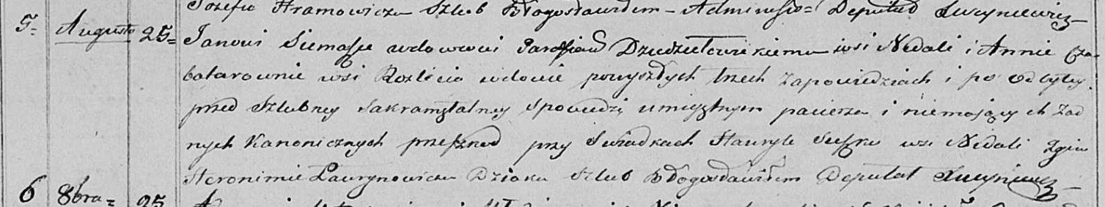

Осовская Покровская церковь. 25 августа 1831 года. Метрическая запись о венчании.

Siemaszko Jan – жених, вдовец, парафии католической Дедиловичской: Семашко Ян Бенедыктов старший, деревня Недаль.

Czabatarowna Anna – невеста, вдова, с деревни Разлитье.

Suszko Hawryło – свидетель: Сушко Гаврила Демидов, деревня Недаль.

Łaurynowicz Heronim – свидетель, дьяк.

Woyniewicz Tomasz – ксёндз.